**新 书 推 荐**

**中文书名：《道歉小飞机》**

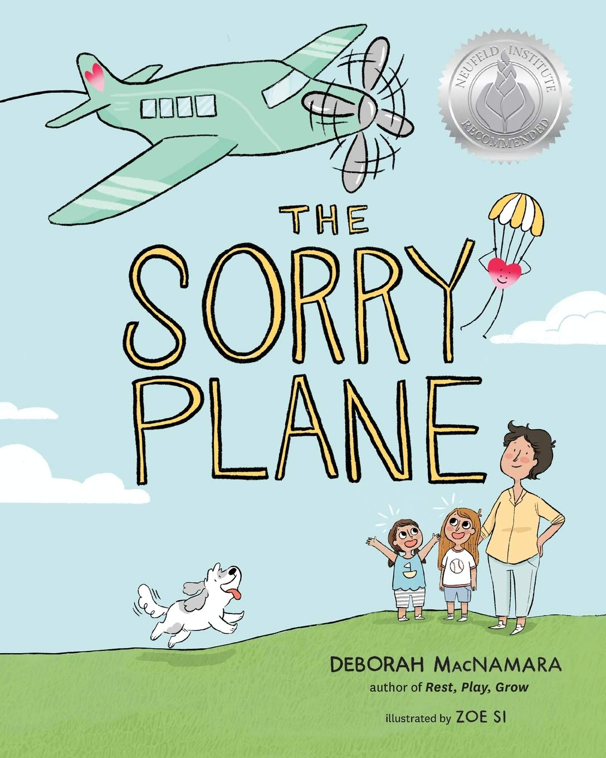

**英文书名：THE SORRY PLANE**

**作 者：Deborah MacNamara and Zoe Si**

**出 版 社：Aona Books**

**代理公司：TLA/ANA/Emily Xu**

**页 数：32页**

**出版时间：2019年11月**

**代理地区：中国大陆**

**审读资料：电子稿/样书**

**类 型：儿童绘本**

**版权已授：英国、美国、俄罗斯**

**获奖情况：**

**本书获纽菲尔德研究所推荐荣誉奖章，它突出了儿童文学与发展科学以及戈登·纽菲尔德博士阐述的关系发展方法是一致的。**

**内容简介：**

对小孩子们和照顾他们的大人们来说，这本书玩趣地讲解了理解并尊重我们的情感的重要性，出自畅销书《休息、玩耍、成长：理解学龄前儿童》作家黛博拉·麦克纳马拉博士。

当莫莉不小心打破了她和姐姐露西一起发现的气球时，露西要求她道歉。但是，正如莫莉所描述的想象中的情景那样，她的“对不起”都消失不见了：躲在床下、下水槽里，又或者是乘着飞机去巴黎了。她们的妈妈解释说，如果我们不觉得抱歉（找不到我们的“对不起”），我们就也无法和别人说对不起。但当我们的“对不起”被找回来了之后，也就像莫莉的最终所做的那样，我们就可以向其他人道歉了。

画家佐伊·思（Zoe Si）用迷人的插画精彩地为《道歉小飞机》传达了一个深刻的信息，即与我们真实情感联系的重要性。它强调了一个好的对不起应该是发自内心的而不只是随口说说，以及我们成年人应该如何保护孩子的关心精神。

**媒体评价：**

“我希望这架‘道歉小飞机’能降落在每个有孩子的家庭，因为它能让人们深刻认识到在适当的时候给予和接受衷心的对不起的重要性。”

----Bridgett Miller, Early Childhood Educator

“这是一个简单而有力的信息，告诉我们要对事情地发展过程有信心，以及讲述了耐心的美德，与我们的孩子一起顺其自然地感受情绪变化的奇妙过程。”

----Gordon Neufeld, Psychologist and Director, Neufeld Institute

“《道歉小飞机》如此雄辩地向我们展示了为什么给孩子们足够的时间来处理他们所有的情绪是很重要的。当莫莉的‘对不起’回来时，它是是由衷的、是真实的！”

----Eva de Gosztonyi, Psychologist

“这是一个插画精美的故事书，它将软化孩子们的心，帮助他们找到自己的真实感受。所有老师和家长都应该把这本书读给他们的学生或孩子听。”

----David McFall, Elementary School Principal

“黛博拉优美地用一种善良、慷慨、关照的方式来阐释一个孩子的思想和情感。有时候说对不起很难，它要求我们承认犯了错误、出了事故，甚至可能是做错了什么。我们应该给孩子们空间和时间来表达自己的歉意，确保孩子不会感到脆弱或羞耻感的痛苦。《道歉小飞机》是一本完美的甜美的书，告诉我们有时需要时间来找到我们真正的对不起。我们都可以从中学习到很多！”

----Traci Costa, CEO and Founder, Peekaboo Beans

**作者简介：**

**黛博拉·麦克纳马拉博士（Dr. Deborah MacNamara）**是一位拥有超过25年经验的临床咨询师和教育家，著有畅销书《休息、玩耍、成长：理解学龄前儿童（或任何行为类似的人）》。她是纽菲尔德研究所的教员，从事咨询工作，定期向父母、儿童保育人员、教育工作者和心理健康专业人员介绍儿童和青少年的发展。她继续写作，做广播和电视采访，并以发展科学为基础，为儿童和青年的需求做演讲。黛博拉与丈夫和两个孩子居住在加拿大温哥华。

**佐伊·思（Zoe Si）**是一位漫画家和插画家。她对讲笑话有一辈子的热情，总是在寻找用自己的画来讲述故事的新方法。佐伊为许多儿童书籍绘制了插画，包括卡里·法根的Wolfie & Fly系列、斯蒂芬妮·麦克莱伦即将出版的《提莫西·什莫的悲惨生活》，以及卡特里娜·摩尔即将出版的《蒂尼·胡迪尼》系列。佐伊也是《纽约客》的漫画和幽默片栏目的长期撰稿人。佐伊和丈夫住在美丽的不列颠哥伦比亚省温哥华。

**内文插画：**

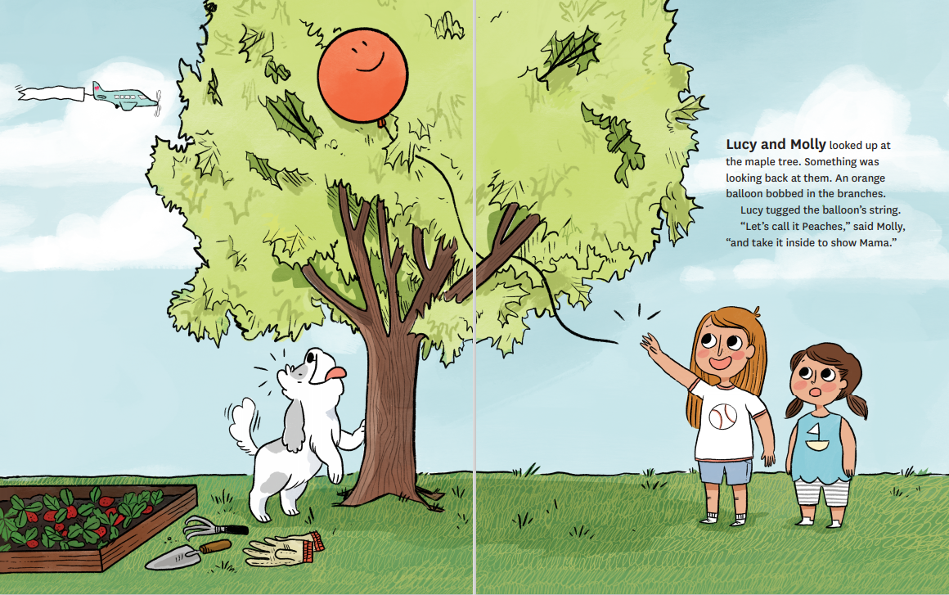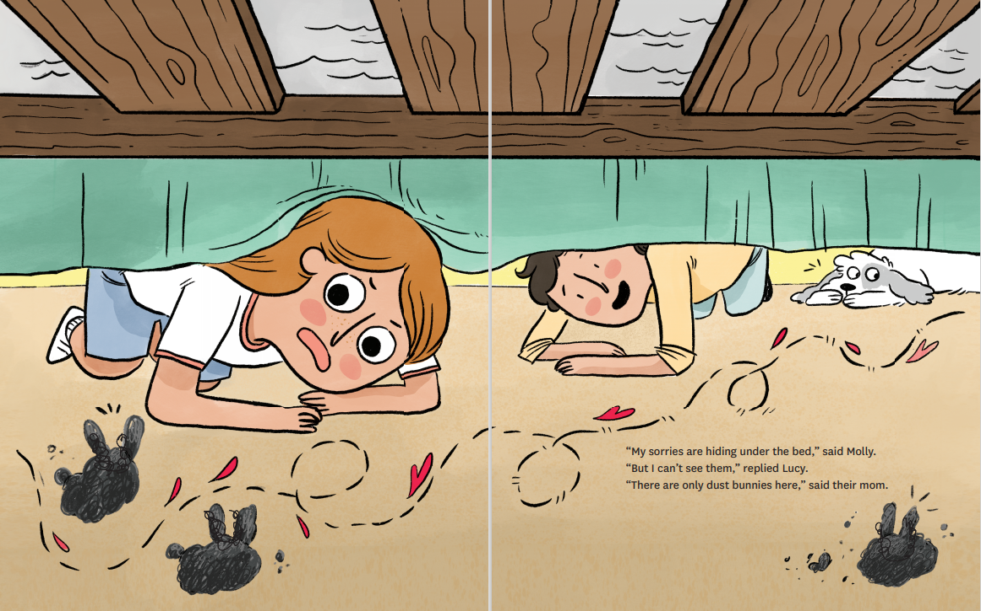

**谢谢您的阅读！**

**请将回馈信息发至：徐书凝（Emily Xu）**

安德鲁﹒纳伯格联合国际有限公司北京代表处  
北京市海淀区中关村大街甲59号中国人民大学文化大厦1705室, 邮编：100872  
电话：010-82449325

传真：010-82504200  
Email: Yao[@nurnberg.com.cn](mailto:daisy@nurnberg.com.cn)

网址：www.nurnberg.com.cn

微博：<http://weibo.com/nurnberg>

豆瓣小站：<http://site.douban.com/110577/>

微信订阅号：安德鲁书讯